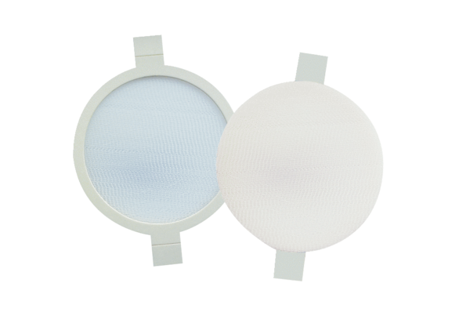Zračni filtar, zamjena PPF M6Jedinica za pakiranje: 2 komAsortiman: K
Broj artikla: 0093.0170Proizvođač: MAICO

